○吉備中央町事業継承支援補助金交付要綱
平成29年5月9日
告示第20号
改正 平成30年3月28日告示第7号
平成30年6月11日告示第18号
令和3年7月15日告示第19号
令和5年3月31日告示第19号
(趣旨)
第1条 この告示は、町内の事業者が意欲ある継承者へ円滑に事業継承を行うことにより、もって地域の活力の維持を図るため、継承者に対し予算の範囲内において吉備中央町事業継承支援補助金(以下「補助金」という。)を交付することに関し必要な事項を定めるものとする。
(定義)
第2条 この告示において事業継承とは、町内で主たる事業所を置いて事業を営んでいる者が、事業を継続させるために別の者に事業の全てを継承するこという。
(補助対象者)
第3条 補助金の交付対象となる者(以下「補助対象者」という。)は、次の各号のいずれにも該当するものとする。
(1) 事業継承の継承者のうち、小規模事業者であること。
(2) 国、県、町又はこれらの外郭団体等から、同様の趣旨の補助金等の交付を受けていないこと。
(3) 国、県、町又はこれらの外郭団体等から、同様の趣旨の補助金等の交付対象となる場合で採択の可能性があるにもかかわらず交付申請を行っていない者ではないこと。
(4) 事業継承に際し、法律等に基づく資格が必要な場合で、当該資格を有すること、又は事業継承までに有する見込みがあること。
(5) 日本標準産業分類(平成19年総務省告示第618号)により分類される、別記に掲げる業種以外について事業継承すること。
(6) 補助対象者が、事業又は営業に直接携わること。
(7) 補助対象者又は同一世帯員が、租税公課その他の町に対する債務(以下「町税等」という。)の履行を遅滞していないこと。
(8) 補助対象者又は役員が、禁固以上の刑に処せられていないこと、又は禁固以上の刑に処せられた者である場合は、その執行を終えていること。
(9) 補助対象者又は役員が、吉備中央町暴力団排除条例(平成23年吉備中央町条例第21号)第2条第1号から第3号に規定する暴力団員等に協力、関与する等これと関わりを持たないこと。
(10) 一般社団法人日本フランチャイズチェーン協会に加盟しないこと。
(11) その他町長が適切ではないと判断する事業及び継承者ではないこと。
(補助金の対象経費)
第4条 補助金の交付対象となる経費は、次の各号に掲げる経費とし、いずれの経費においても消費税及び地方消費税並びに振込手数料を含まないものとする。
(1) 事業に係る町内に所在する事務所及び店舗等の建築費及び改修費
(2) 事業に係る町内に所在する事務所、店舗及び駐車場等の賃借料。ただし、次のいずれかに該当するものは除く。
ア 敷金及び礼金
イ 賃借料のうち、6月を超える期間の賃借料
ウ 借入先の所有者が、3親等内の親族の場合
(3) 事業の実施に必要な10万円以上の備品のうち、町内に所在する事務所、店舗又は駐車場等に設置し、事業に専用して使用する備品の購入費
(4) 事業の実施に必要な広報費のうち、次のいずれかに該当する経費
ア ホームページの作成費
イ パンフレット及びチラシの制作費
ウ 広告費
エ 展示会出展費
(5) 事業の実施に必要な委託費のうち、次のいずれかに該当する経費
ア 会社設立に係る司法書士等への支払費用
イ 事業プラン策定等に係る専門家派遣の経費
ウ 市場調査等の外部委託費
(6) その他町長が特別に必要と認める経費
(補助金の額)
第5条 補助金の交付の対象となる事業(以下「補助事業」という。)の補助金の額は、補助対象経費の3分の2以内の額に相当する額(その額に1,000円未満の端数があるときは、これを切り捨てた額。)とする。ただし、当該補助金の額が50万円を超えるときは50万円とする。
(補助金の交付申請)
第6条 補助金の交付を受けようとする者(以下「申請者」という。)は、吉備中央町事業継承支援補助金交付申請書(様式第1号)に必要な書類を添えて、町長に提出しなければならない。
(補助事業の着手時期)
第7条 補助事業の着手時期は、次条の規定による交付決定のあった日以後でなければならない。ただし、町長が補助事業の業態等により、やむを得ない理由があると認めるときはこの限りでない。
(補助金の交付決定)
第8条 町長は、第6条の規定による申請があったときは、これを審査し、適正と認めたときは、必要に応じて交付の条件を付し、吉備中央町事業継承支援補助金交付決定通知書(様式第2号)により申請者へ通知するものとする。
2 町長は、前項の規定による審査について、審査委員会を設置し、審査及び必要に応じて交付の条件を諮問することができる。
(権利譲渡の禁止)
第9条 補助金の交付の決定を受けた者(以下「補助事業者」という。)は、補助金の交付を受ける権利を第三者に譲渡し、又は担保に供してはならない。
(申請の取下げ)
第10条 補助事業者は、交付の決定の通知を受けた日から起算して20日以内に、当該交付申請を取り下げることができる。
(補助事業の変更等)
第11条 補助事業者が、事業の内容を変更し、中止又は廃止するときは、あらかじめ吉備中央町事業継承支援(計画変更・中止・廃止)承認申請書(様式第3号)を提出し、町長の承認を受けなければならない。ただし、軽微な変更についてはこの限りでない。
2 町長は、前項の承認には、必要に応じて条件を付し、又は当該条件を変更することができる。
(補助事業の調査等)
第12条 町長は、補助事業の適正を期すために必要があると認めるときは、補助事業者に対し報告を求め、又は職員が現場に立ち入り、帳簿書類及びその他の物件を検査させ、若しくは補助事業の関係者に質問することができるものとする。
2 町長は、前項の調査により、この要綱に適合しない事実が明らかになったときは、補助事業者に対し、適合させるための措置を執ることを命ずることができるものとする。
(実績報告)
第13条 補助事業者は、補助事業が完了したときは、その日から30日を経過した日又は交付決定のあった日の属する年度の3月10日のいずれか早い日までに、吉備中央町事業継承支援補助金実績報告書(様式第4号)に必要な書類を添えて、町長に提出しなければならない。
(補助金の額の確定等)
第14条 町長は、前条の規定による実績報告書の提出を受けたときは、その内容を審査し、必要に応じて実地調査し、適当と認めたときは、吉備中央町事業継承支援補助金確定通知書(様式第5号)により、補助事業者に通知するものとする。
(補助金の請求)
第15条 前条の規定による確定通知書を受けた者は、補助金を請求しようとするときは、吉備中央町事業継承支援補助金請求書(様式第6号)により、補助金の支払を請求しなければならない。
(交付決定の取消し及び返還)
第16条 町長は、第11条の規定による補助事業の中止又は廃止の申請があったとき、又は補助事業者が次に掲げる各号のいずれかに該当すると認めたときは、補助金の交付決定の全部又は一部を取り消し、若しくは既に支給した補助金の全部又は一部を返還させることができるものとする。
(1) この要綱若しくはこれらに基づく町長の処分又は指示に違反したとき。
(2) 補助金を補助事業以外の用途に使用したとき。
(3) 補助事業に関して不正、怠慢その他不適切な行為をしたとき。
(4) 補助事業の完了した日の属する会計年度の終了後5年を経過する日以前に、町長の許可を得ないで、事業の内容を変更し、又は事業を休止、廃業、倒産等したとき。
(5) その他交付決定後に、補助事業の全部又は一部を継続しないとき。
2 前項の規定は、補助事業について交付すべき補助金の額の確定があった後についても適用があるものとする。
(補助事業に係る書類の保存)
第17条 補助事業者は、補助金に係る収支を明確にした書類等を作成し、事業が完了した日の属する年度の終了後5年間保存しなければならない。
(事業業態等の報告)
第18条 補助事業者は、補助事業の完了した日の属する自らの事業年度の終了の日から5年間、毎年度、事業年度の終了の日から3月以内に、次に掲げる事項を記載した事業報告書を町長に提出しなければならない。
(1) 事業業態
(2) 事業の内容及び収支状況
(3) その他町長が必要と認める書類
2 補助事業者は、前項の報告をしたときは、その根拠となる書類を当該報告を行った日から5年間保存しなければならない。
(財産の管理)
第19条 補助事業者は、補助事業により取得し、又は効用が増した財産(以下「取得財産等」という。)について、補助事業の完了後も、取得財産等管理台帳を備え、その保管状況を明らかにし、善良な管理者の注意をもって管理するとともに、補助金の交付上の目的に従ってその効果的運用を図らなければならない。
(財産の処分等)
第20条 補助事業者は、補助事業の完了した日の属する会計年度の終了後5年を経過する日以前に、災害その他やむを得ない理由により、取得財産等を処分しようとするときは、あらかじめ、吉備中央町事業継承支援補助金取得財産等処分承認申請書(様式第7号)により、町長の承認を受けなければならない。
2 町長は、前項の承認をした補助事業者に対し、当該承認に係る取得財産等を処分したことにより収入があったときは、交付した補助金の全部又は一部に相当する金額を町に納付させることができるものとする。
3 補助事業者は、不当な理由により取得財産等の処分を行ったときは、これに係る補助金を町長へ返還しなければならない。
(協力)
第21条 補助事業者は、町長が補助事業の成果の発表及び普及を図るときは、これに協力しなければならない。
(その他)
第22条 この告示に定めるもののほか、必要な事項は、町長が別に定める。
附 則
この告示は、公布の日から施行し、平成29年4月1日から適用する。
附 則(平成30年3月28日告示第7号)
この告示は、平成30年4月1日から施行する。
附 則(平成30年6月11日告示第18号)
この告示は、公布の日から施行し、平成30年6月1日から適用する。
附 則(令和3年7月15日告示第19号)
この告示は、公布の日から施行する。
附 則(令和5年3月31日告示第19号)
この告示は、公布の日から施行する。
別記(第3条関係)
1 農業、林業(大分類A)
2 漁業(大分類B)
3 金融業・保険業(大分類J)
4 医療・福祉(大分類P)の医療業(中分類83)のうち、病院(小分類831)、一般診療所(小分類832)及び歯科診療所(小分類833)
5 その他のサービス業(大分類S)のうち、次に掲げる業種
(1) 風俗営業等の規制及び業務の適正化等に関する法律(昭和23年法律第122号)により規制の対象となる風俗営業及び性風俗関連特殊営業
(2) 競輪・競馬等の競走場、競技団(小分類803)
(3) 芸ぎ業、芸ぎ斡旋業(細分類8094)
(4) 場外馬券売場、場外車券売場、競輪・競馬等予想業(細分類8096)
(5) 興信所(細分類7291。専ら個人の身元、身上、素行及び思想調査等を行うものに限る。)
(6) 集金業、取立業(細分類9299。公共料金又はこれに準ずるものを除く。)
(7) 易断所、観相業、相場案内業(細分類7999)
(8) 宗教(中分類94)
(9) 政治・経済・文化団体(中分類93)

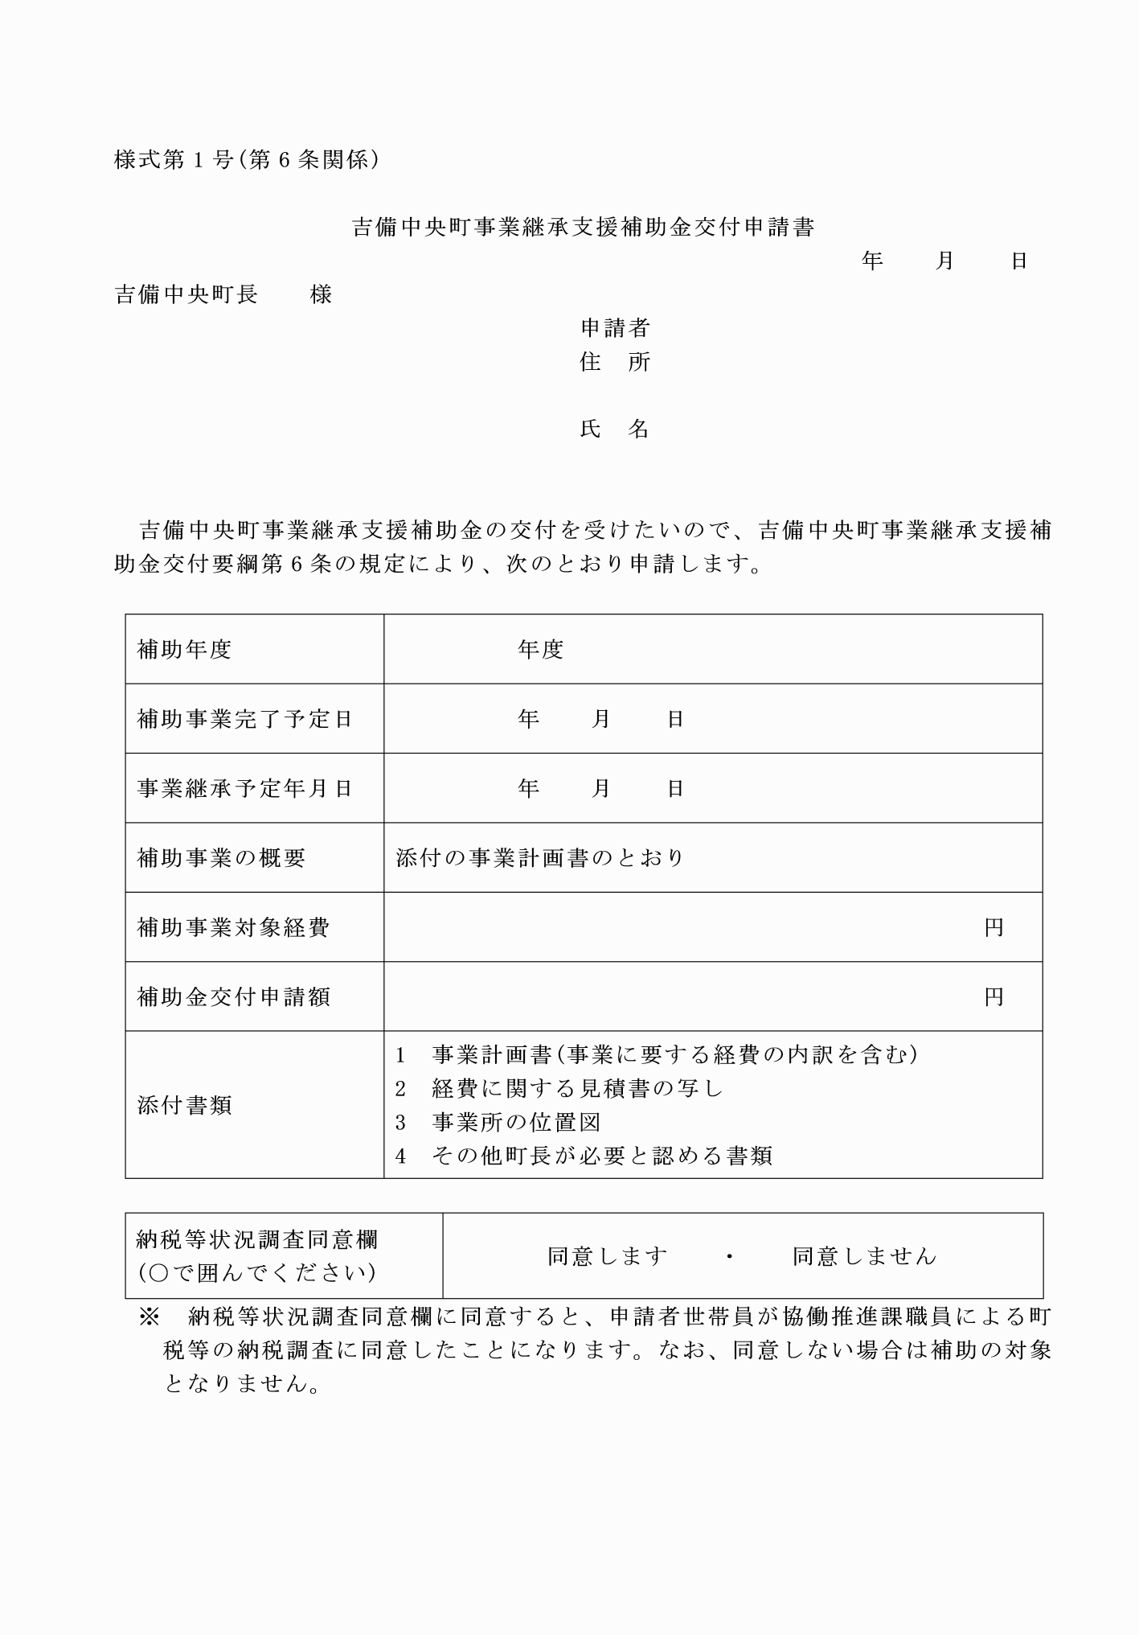

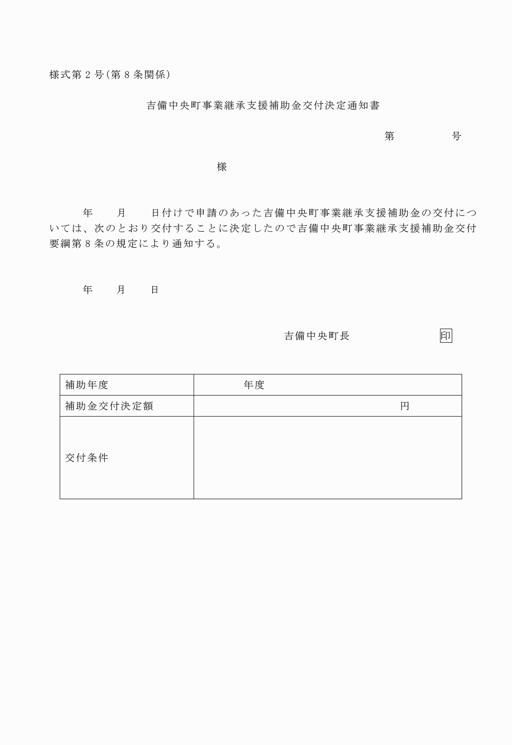

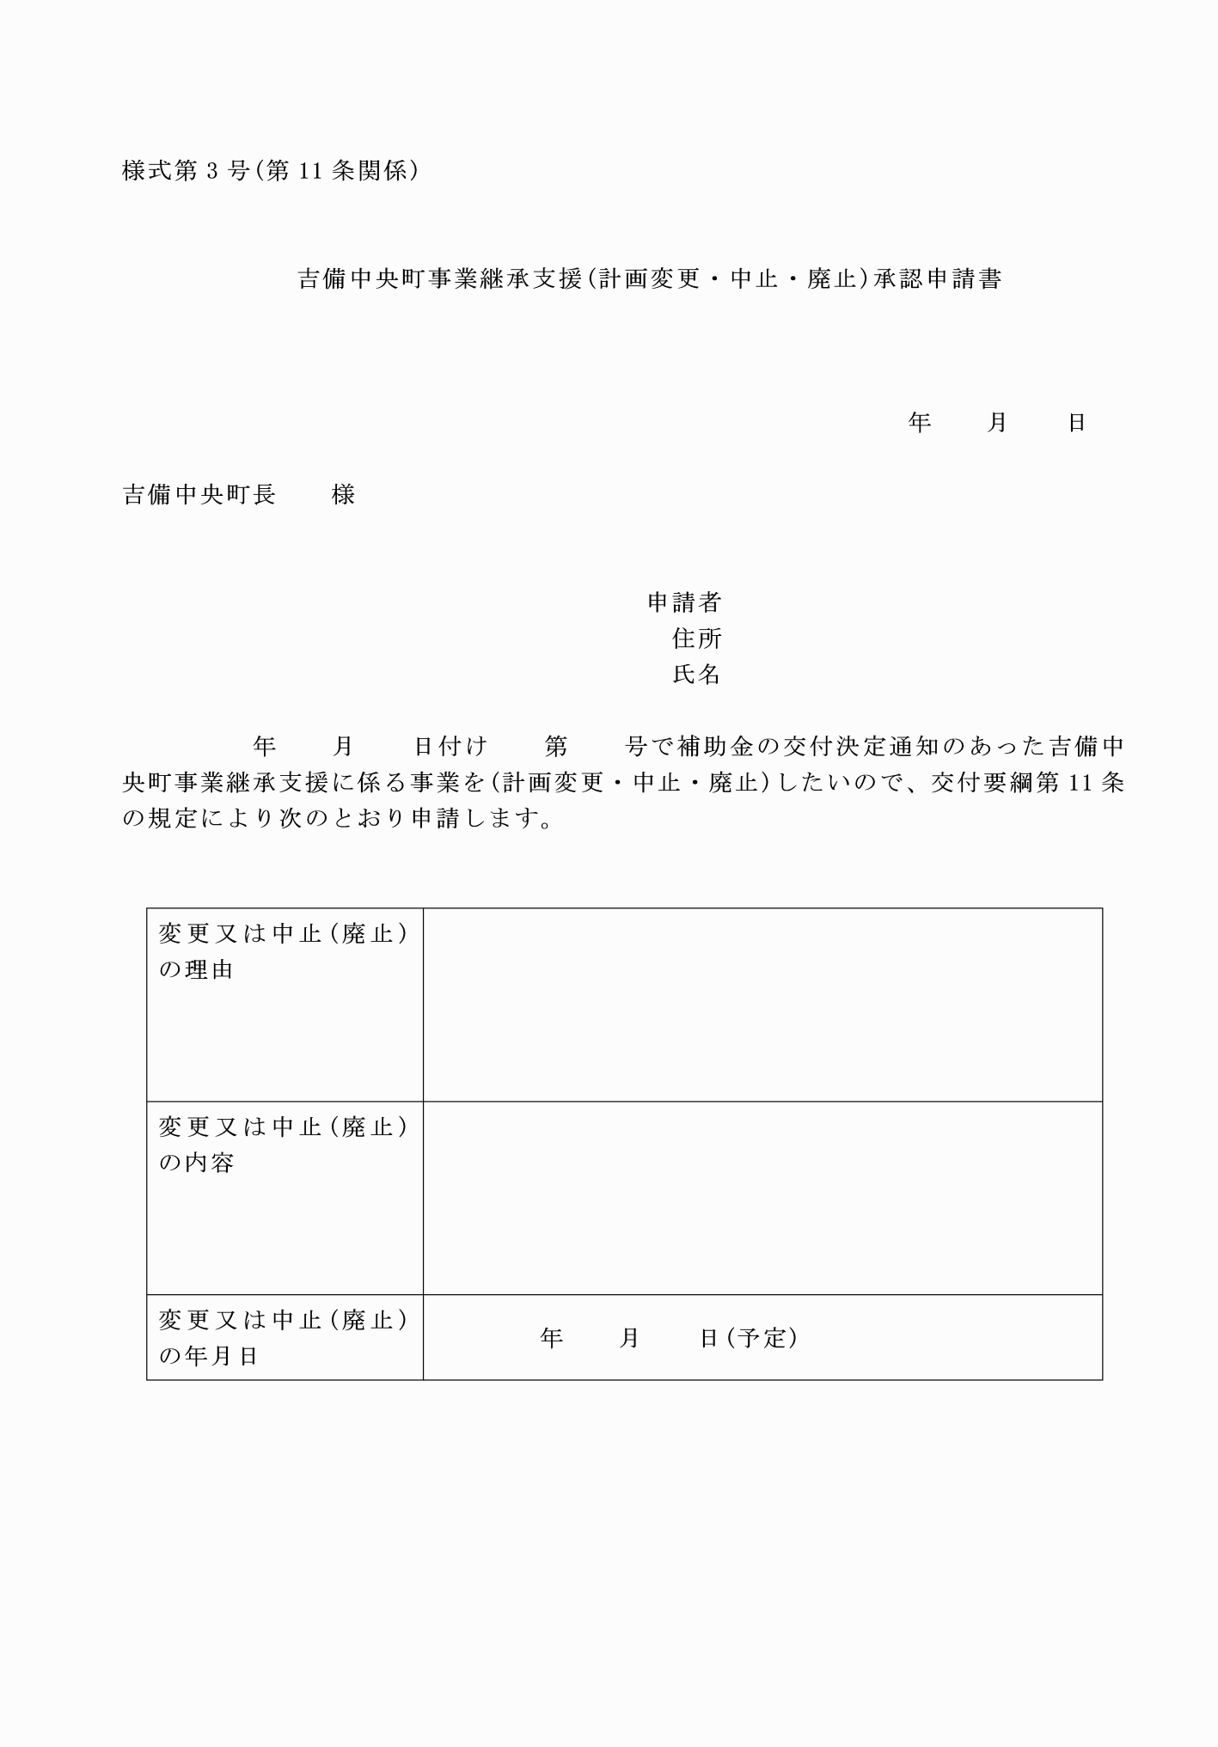

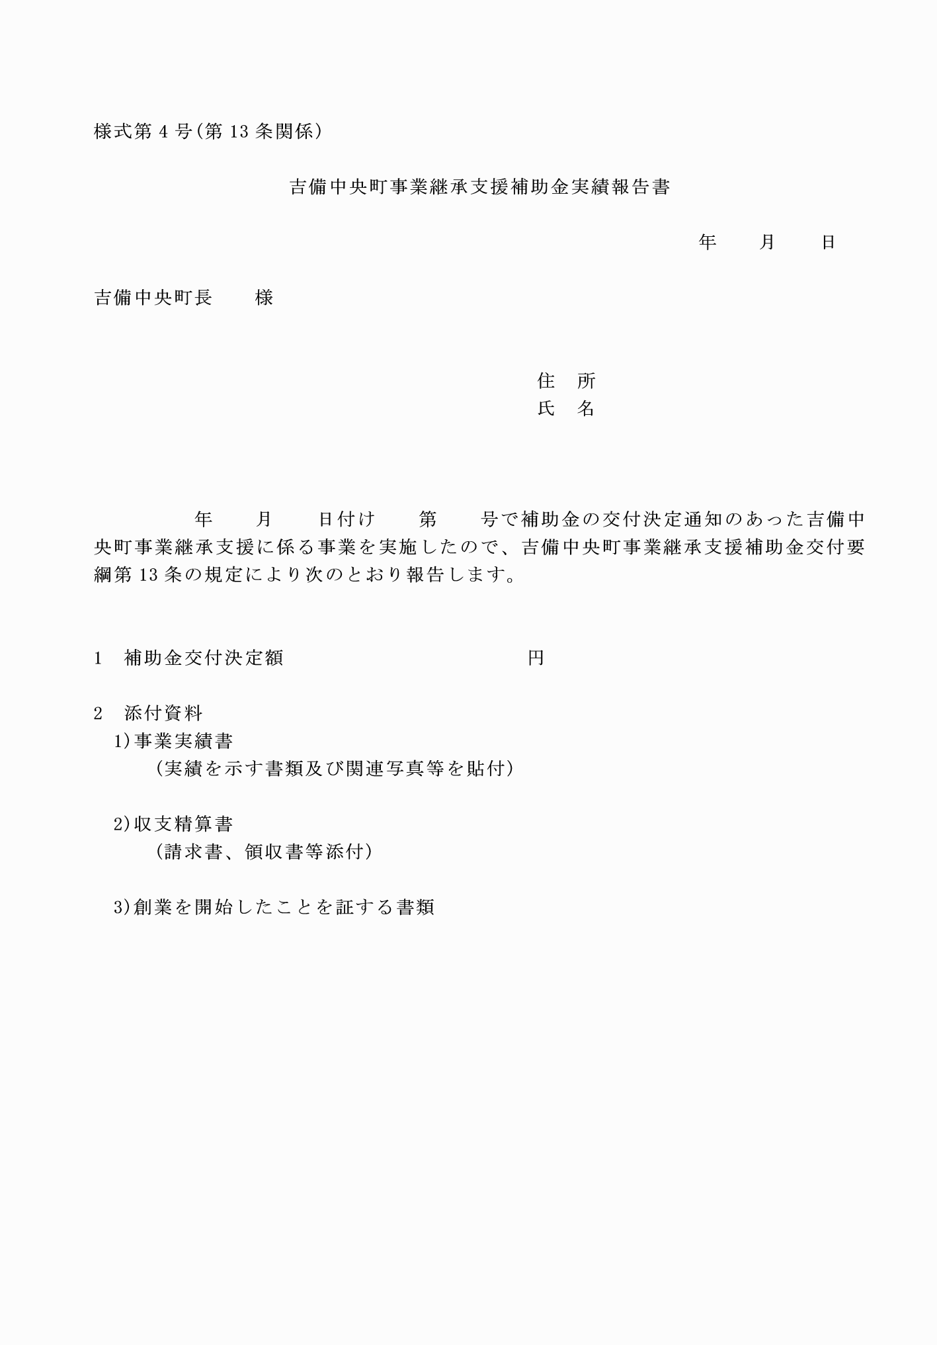

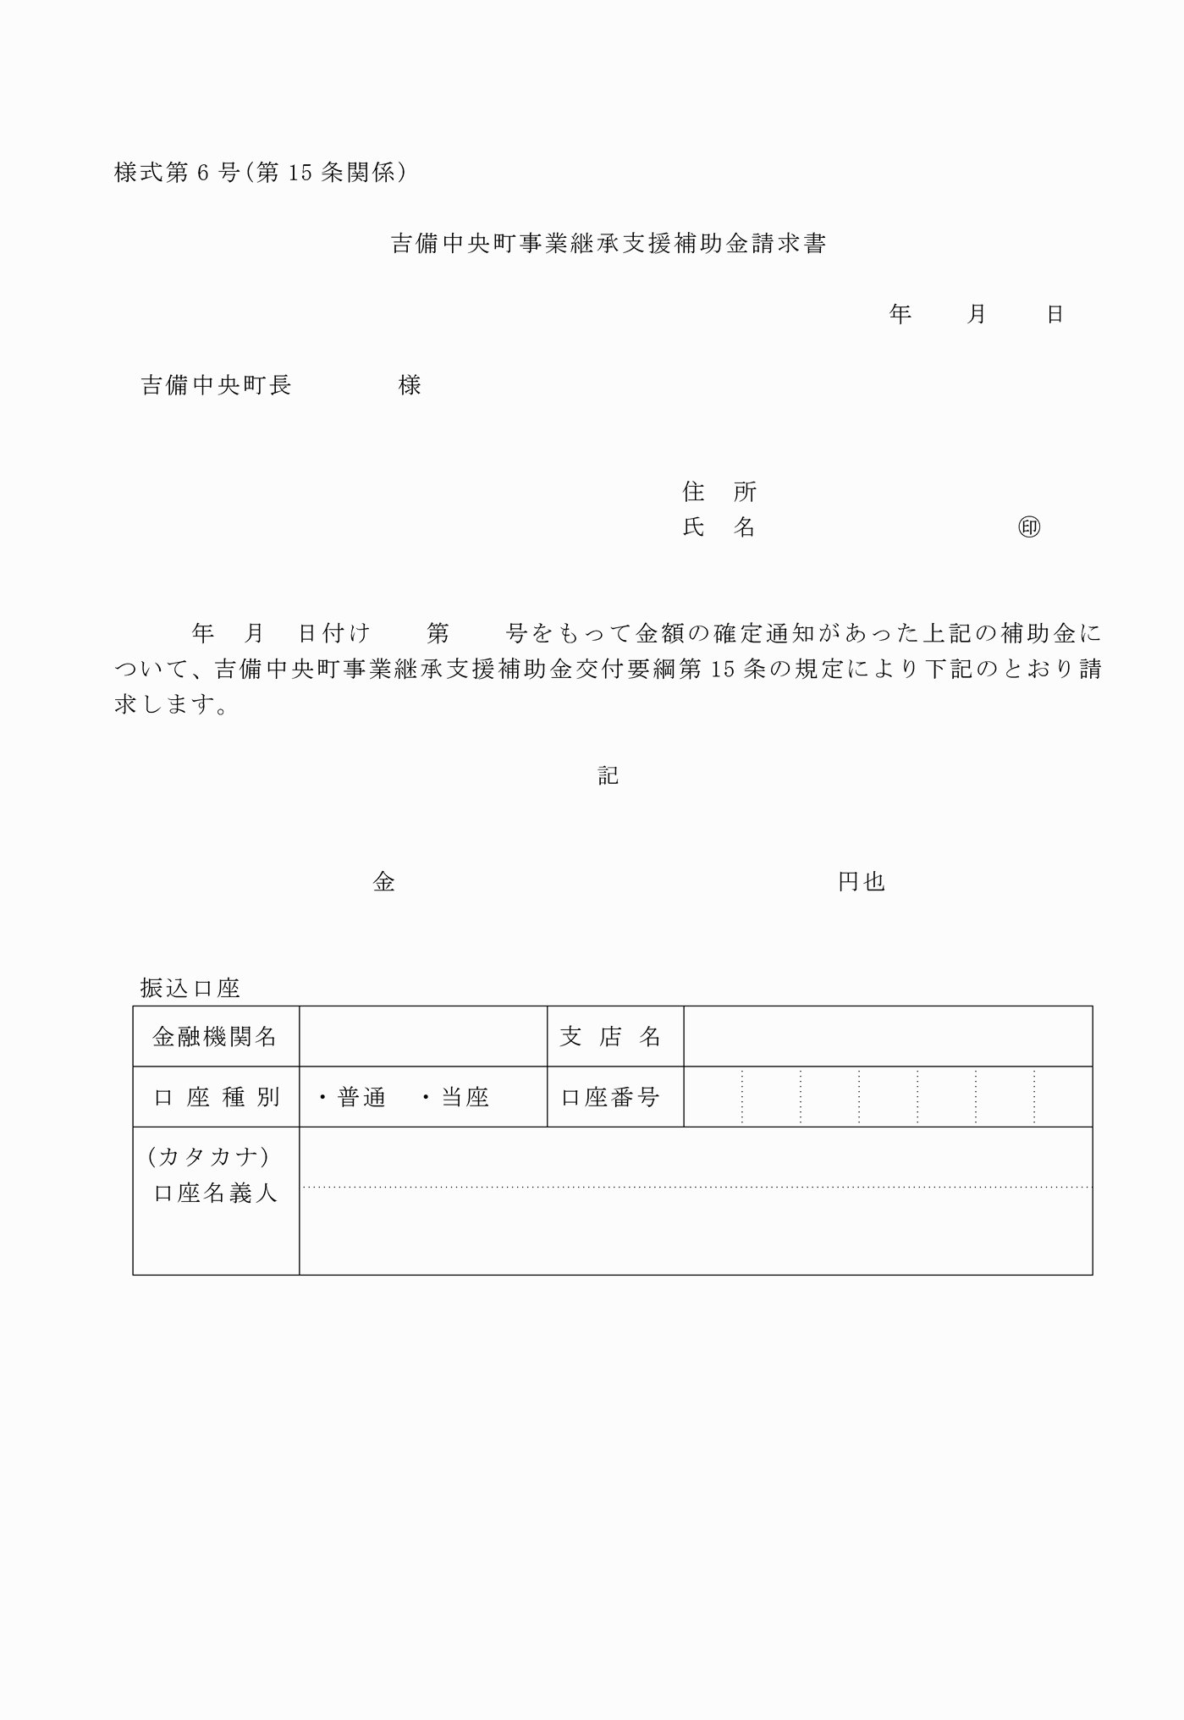

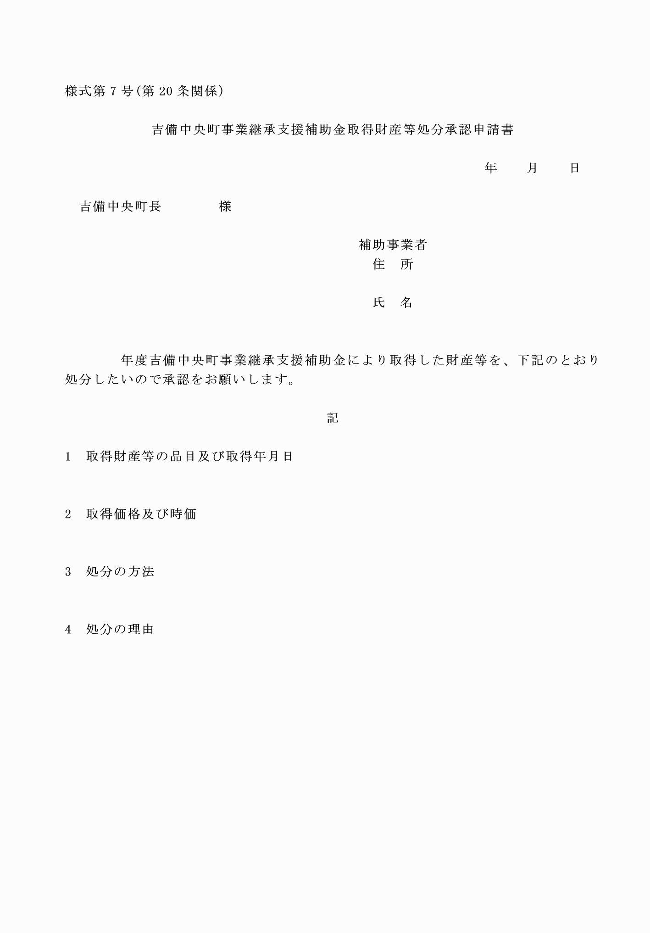

様式第1号(第6条関係)
様式第2号(第8条関係)
様式第3号(第11条関係)
様式第4号(第13条関係)
様式第5号(第14条関係)
様式第6号(第15条関係)
様式第7号(第20条関係)

